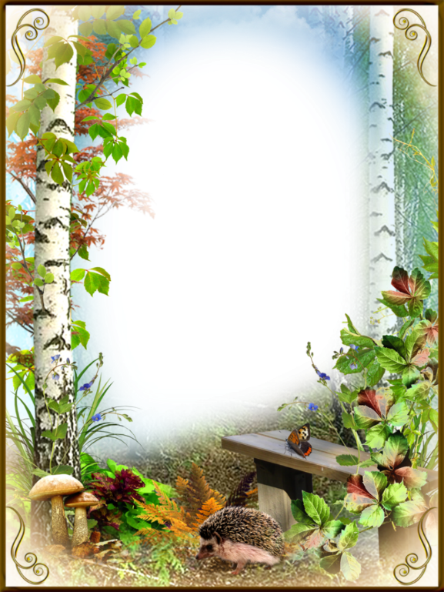
Муниципальное дошкольное
образовательное учреждение
«Детский сад №98»

ЛЕС -
БОГАТСТВО
НАШЕЙ РОДИНЫ!

Эта книжка предназначена для детей дошкольного возраста. В данную книгу вошли стихи и рассказы таких авторов как С. Погореловский,
Н. Верзилин, Вл. Солоухин, И. Соколов – Микитов, Вс. Рождественский, К.Г.Паустовкий.
В этой книжке иллюстрированы яркие и красочные изображения леса, деревьев, грибов и ягод. Чтение книжки – малышки доставит детям радость, даст представление о богатстве нашей родины.

Здравствуй, лес,
Дремучий лес,
Полный сказок и чудес!
Ты о чем шумишь листвою
Ночью тёмной, грозовою?
Что нам шепчешь на заре,
Весь в росе, как в серебре?
Кто в глуши твоей таится –
Что за зверь?
Какая птица?
Всё открой, не утаи:
Ты же видишь, – мы свои!
С. Погореловский
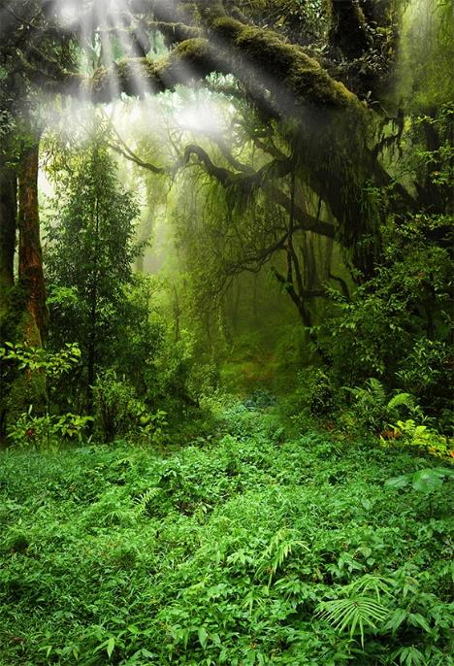
Деревья в лесу.
В лесу деревья высокие, со стройными гладкими стволами. Они тянутся к солнцу, затеняя друг друга. В тени нижние ветки с листьями опадают. Посмотрите на сосну или берёзу, выросшие на опушке леса.
Они ниже, но сплошь покрыты ветвями. Кроны с листьями у них широкие, круглые: солнце за день освещает их со всех сторон.
Глядишь на сосну и невольно спрашиваешь себя: «Сколько лет надо, чтобы из маленького семечка выросла такая могучая сосна?»
Леса бывают разные — лиственные, с берёзами, ольхой, осиной, и хвойные: сосновые и еловые. Сосновый бор — светлый и сухой лес. Еловый лес — тёмный, мрачный, сырой. Есть и смешанные леса, где растут и хвойные и лиственные деревья.
Н. Верзилин

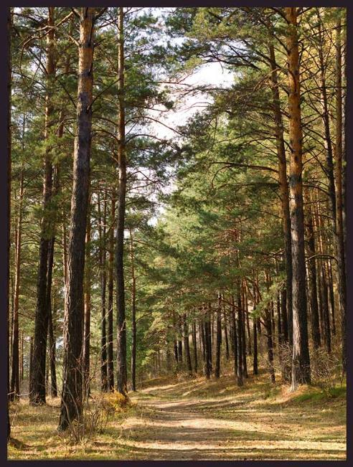

Лесной ковер.
Под ногами лесной ковёр. В сосновом бору этот ковёр — из опавшей хвои или хрустящих сероватых кустиков лишайника.
Во влажном еловом лесу землю устилает мягкий мох. В лиственном — прошлогодние прелые листья.
А вверху, в небе, словно тонкие водоросли в голубой и глубокой воде, купаются, колышутся зелёные вершины деревьев.
Прохладно, и запахи в лесу разные.
Н. Верзилин.

А наверху, над мглою этой,
Перерастая лес, одна,
В лучах заката, в бликах света
Горела яркая сосна.
Вл. Солоухин.

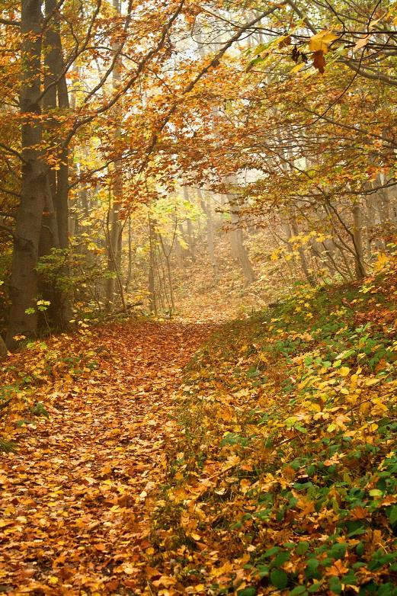
Сосновый бор.
Очень хорош и красив сосновый бор. Через высокие, унёсшиеся в небо зелёные вершины пробиваются лучи солнца. Светлые золотистые зайчики играют на стволах деревьев, покрытых потрескавшейся толстой корою. Пахнет смолой и землёю. Тихо в сосновом старом бору. Изредка взлетает рябчик, пролетит над дорогою дятел. В высоком небе купаются зелёные кудрявые вершины.
Сказочными великанами стоят старые сосны среди молодого подрастающего леса. В сосновых борах собирали мы летом ягоды – бруснику и чернику, крепконогие боровики и скользкие маслята. Там и здесь виднелись розовые, хрупкие шляпки сыроежек. На высоких старых соснах селятся, строят гнёзда хищные птицы – ястребы и орлы.
И. Соколов – Микитов.

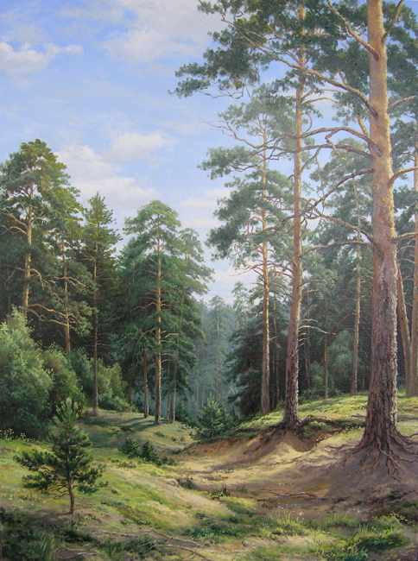

Берёзка.
Чуть солнце пригрело откосы
И стало в лесу потеплей,
Береза зеленые косы
Развесила с тонких ветвей.
Вся в белое платье одета,
В сережках, в листве кружевной,
Встречает горячее лето
Она на опушке лесной.
Гроза ли над ней пронесется,
Прильнет ли болотная мгла,-
Дождинки стряхнув, улыбнется
Береза — и вновь весела.
Наряд ее легкий чудесен,
Нет дерева сердцу милей,
И много задумчивых песен
Поется в народе о ней.
Он делит с ней радость и слезы,
И так ее дни хороши,
Что кажется — в шуме березы
Есть что-то от русской души.
Вс. Рожденственский

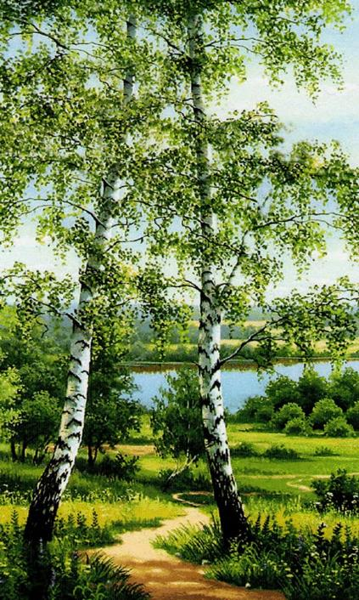

Загадки про лес.

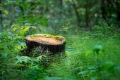
Стоят казаки,

на них белы колпаки.
(пни в лесу)

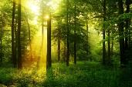
Весной веселит,
Летом холодит, Осенью питает,
Зимой согревает.
(дерево, лес)

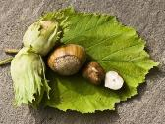
В маленьком горшочке

каша сладка.
(орех)

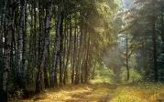
Дом со всех сторон открыт,
Он резною крышей крыт.
Заходи в зелёный дом –

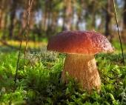
Чудеса увидишь в нём!
(лес)

Под сосною у дорожки
Кто стоит среди травы?

Ножка есть, но нет сапожка,
Шляпка есть - нет головы.
(грибок)
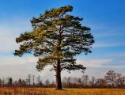

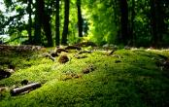
Зимой и летом
Одним цветом.
(елка, сосна)
Мягок, а не пух,

Зелен, а не трава.

(мох)

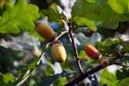
В золотой клубочек

Спрятался дубочек.

(желудь)

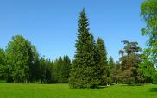
Что же это за девица?
Не швея, не мастерица.
Сама ничего не шьет,
Но в иголках круглый год.
(елка)
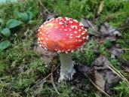

Возле леса на опушке,

Украшая темный бор,

Вырос пестрый, как

Петрушка, Ядовитый …

(Мухомор)

В лес пошли - грибы,

ягоды нашли.
Съедобные грибы
Опята Белый гриб
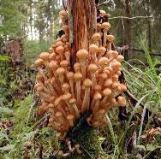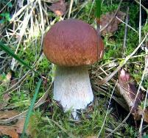
Шампиньоны Подосиновик красный
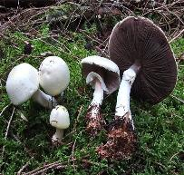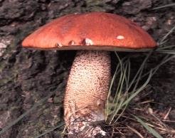
Не съедобные грибы
Мухомор Ложный опёнок
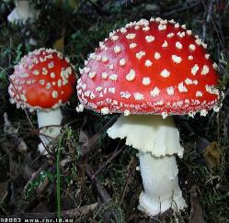
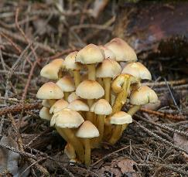
Ложная лисичка Бледная поганка

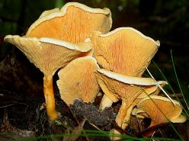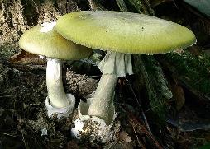
Лесные ягоды
Клюква Малина
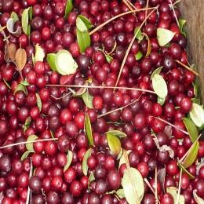
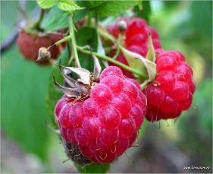
Ежевика Голубика
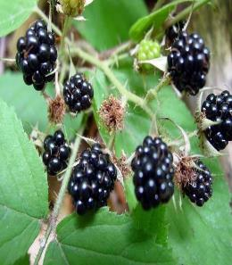
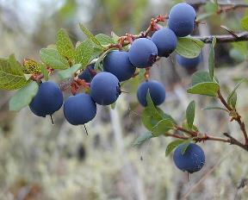
Ядовитые ягоды
Вороний глаз Волчья ягода
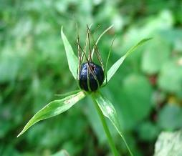
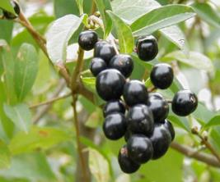

Где бы вы ни были, по какой бы дороге ни пошли - в городе или деревне, - везде вам встречаются деревья, кустарники, трава…
О деревьях, лесах, природе слагают песни, сочиняют стихи, пишут рассказы… Ведь все мы любим лес, зелень, потому что они приносят радость людям.
Вы, конечно же, знаете, что деревья, кустарники да и все другие растения «дышат», выделяя так нужный всем людям кислород. Листьями и веточками питаются животные, обитающие в лесу. На ветвях деревьев вьют свои гнезда птицы. Да и из самой древесины человек изготавливает так много нужных и полезных вещей, например картон, бумагу.
Дерево растет много-много лет. И только тогда, когда оно достаточно вырастет (а этого надо ждать 50, а то и 80 лет!), его можно срубить и сделать из древесины какие-нибудь вещи.
Запомни! Лес - это богатство нашей Родины! Лес надо охранять и беречь!
К.Г.Паустовкий

